Конспект занятия по знакомству с особенностями головных уборов русского и татарского народов «Национальные мотивы» (2 фото)
Светлана Медведкина
Конспект занятия по знакомству с особенностями головных уборов русского и татарского народов «Национальные мотивы»
Конспект занятия по знакомству с особенностями головных уборов русского и татарского народов
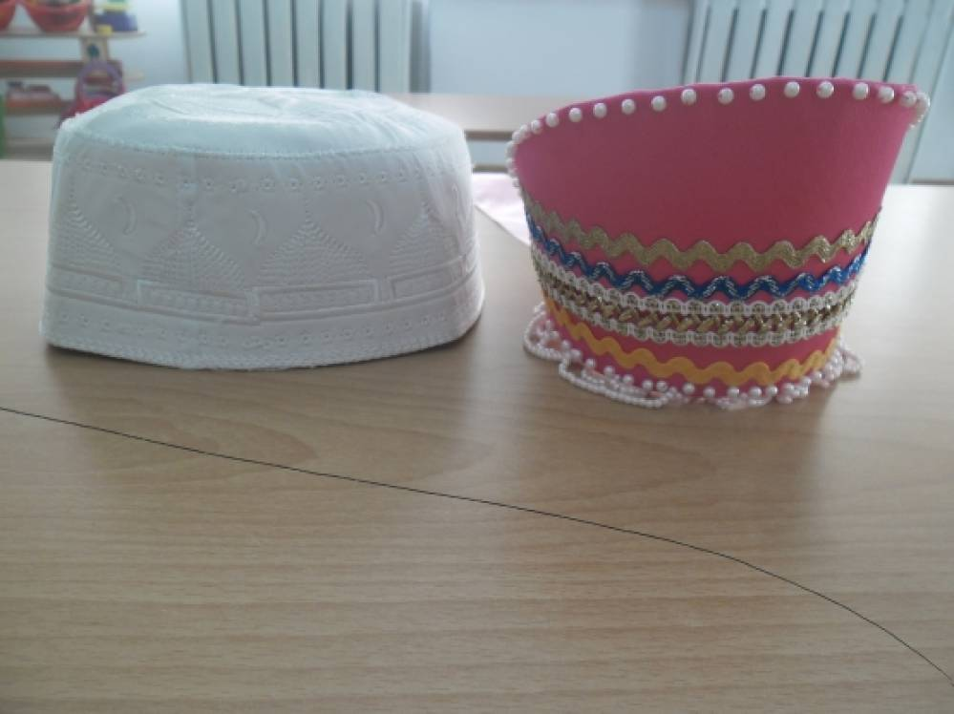
Тема: «Национальные мотивы».
Цель: знакомство детей младшего дошкольного возраста с особенностями головных уборов русского и татарского народов.
Задачи:
Образовательные:
• Продолжать формировать речь как средство общения;
• Предлагать для рассматривания кокошник и тюбетейку;
• Закреплять умение поддерживать непринужденную беседу;
• Обогащать речь словами;
• Дать понятие тюбетейка;
• Продолжать формировать у детей понятие о разных народах;
• Формировать эмоциональное положительное отношение к музыкальным произведениям.
Развивающие:
• Развивать интерес к национальным костюмам русского народа и татарского;
• Развивать умение детей самостоятельно мыслить и рассуждать;
• Совершенствовать умение аргументировать свои высказывания;
• Принимать активное участие в образовательном процессе;
• Способствовать развитию мышления, памяти, восприятия.
Воспитательные:
• Воспитывать доброжелательное отношение к разным народам, их музыкальным произведениям;
• Воспитывать уважительное отношение к своей национальности, к национальности другого народа.
Расширять и активизировать словарь: кокошник, всадник, тюбетейка.
Ход игровой деятельности:
Воспитатель: Ребята, я предлагаю вам вспомнить вначале любой деятельности слова, с которых мы начинаем - занимаемся:
Здравствуй солнце золотое,
Здравствуй небо голубое,
Здравствуй вольный ветерок,
Здравствуй маленький дубок,
Мы живем в одном краю,
Всех я вас приветствую!
(дети стоя, проговаривают и выполняют движения вместе с воспитателем)
Воспитатель: Ребята скажите, а в каком краю мы живем, как называется город в котором, мы живем?
Дети: Оренбург.
Воспитатель: Правильно, а ребята вы знаете, в Оренбурге проживает много народов, и сегодня мы с вами поговорим только о двух народах : русские и татары.
(дети садятся на палас, рассматривают иллюстрацию - с русским костюмом)
Воспитатель: Посмотрите на мольберт, здесь изображен костюм русского народа. У русского народа своеобразный, яркий костюм.
Дети: У девушки платье.
Воспитатель: Это ребята сарафан. Давайте вместе повторим сарафан. На голове у девушки ребята надет кокошник. Это головной убор русского женского костюма. Что мы видим на нем?
Дети: Блестящие бусины, узоры разные, ленточки розовые.
Воспитатель: Да все правильно вы говорите, это особенности кокошника.
Ребята, скажите какой он, подберите слова к слову кокошник.
Дети: Красивый, розовый, яркий.
Воспитатель: Это что у меня в руках как называется?
Дети: Кокошник.
Воспитатель: Какой народ носит кокошник?
Дети: Русский народ.
Воспитатель: А носит его девочка или мальчик?
Дети: Девочка или девушка.
Воспитатель: Сейчас я вам расскажу про другой народ, а называется он татары. У них свои костюмы, своеобразная одежда и мы с вами знаем свой дом, так как у каждого народа свой дом.
Воспитатель: Костюм татарского народа, отличается от русского?
Дети: Да.
Воспитатель: Чем вы видите, они отличаются?
Дети: Цветами, формой, узорами.
Воспитатель: Я с вами согласна, у каждого народа свой национальный костюм, мы с вами попозже узнаем, как называется части костюма, и подробно поговорим. Сегодня для вас я принесла в группу, татарский головной убор мужчины, называется он, тюбетейка.
Воспитатель: Повторяем вместе со мной – тюбетейка.
Воспитатель: Вы знаете, она бывает разного цвета, на рисунке она представлена черно – зеленого цвета, а в руках у меня, какого цвета?
Дети: Белого цвета.
Воспитатель: Верно, белого.
(предлагает детям встать)
Воспитатель: Что мы видим не ней, если внимательно посмотреть?
Дети: Узоры.
Воспитатель: Сейчас я вам предлагаю с этим головным убором поиграть, только для этого нам необходим круг.
(дети встают в круг)
Воспитатель: Сейчас я вам расскажу про новую игру, которая так и называется, как раз как этот головной убор, как он называется?
Дети: Тюбетейка.
(если затрудняются, повторяем вместе).
Воспитатель: Правильно.
(объясняет правила игры)
Воспитатель: В начале игры включается музыка, тюбетейка надеваю тюбетейку Артему, и под играющую музыку вы друг другу передаете, надевая себе на голову тюбетейку, как только музыка остановилась, тот ребенок на котором осталась тюбетейка, выходит в середину круга, берет коня, превращается в всадника и скачет по кругу, кстати музыка у каждого народа тоже своя национальная.
(проводится игра)

Воспитатель: Понравилась играть?
Дети: Да.
Воспитатель: Как называлась игра?
Дети: Тюбетейка.
Воспитатель: Какого народа этот головной убор?
Дети: Татарского.
Воспитатель: Какой еще головной убор вы сегодня видели?
Дети: Кокошник.
Воспитатель: Чей это головной убор, какого народа?
Дети: Русского народа.
Воспитатель: Мне понравилось, как вы сегодня работали, давайте повторим как назывались, эти головные уборы?
(показ кокошника и тюбетейки)
Дети: Кокошник и тюбетейка.
Воспитатель: Вот вы и справились, ответили на вопросы. Молодцы. Спасибо за внимание.

